**Тепличный комплекс.**

Выращивание овощей в закрытом грунте сопряжено с множеством проблем. Например:

1. **Отопление.**

Обогрев грунта положительным образом сказывается на урожайности культур, а отопление непосредственно помещения теплицы позволяет выращивать овощи с ранней весны до поздней осени, а иногда и вовсе круглый год. Прогрев грунта осуществляется с помощью нагреваемого кабеля, закладываемого под грунт. Это достаточно дешево, технологично, но такие системы по своей сути сопровождаются датчиками и могут регулироваться отдельно от всей остальной системы.

Отопление самой теплицы в наших широтах не совсем экономически эффективно, однако имеет место быть в крупных промышленных хозяйствах. Оборудование и способы бывают разнообразными: водяное отопление, инфракрасные нагревательные элементы и прочее. Я не могу решить, каков мой комплекс, однако и перспектив в автоматизации отопления особых не вижу. Кроме датчиков температуры, которые просто регулярно (раз в полчаса) отслеживают температуру в помещении и передают ее в систему в учетную запись работнику теплицы, что и показано на рис. 1. Если температура падает ниже указанной (в условиях выращивания) отметки, окно справа окрашивается красным, тем самым оповещая работника, что что-то пошло не так.

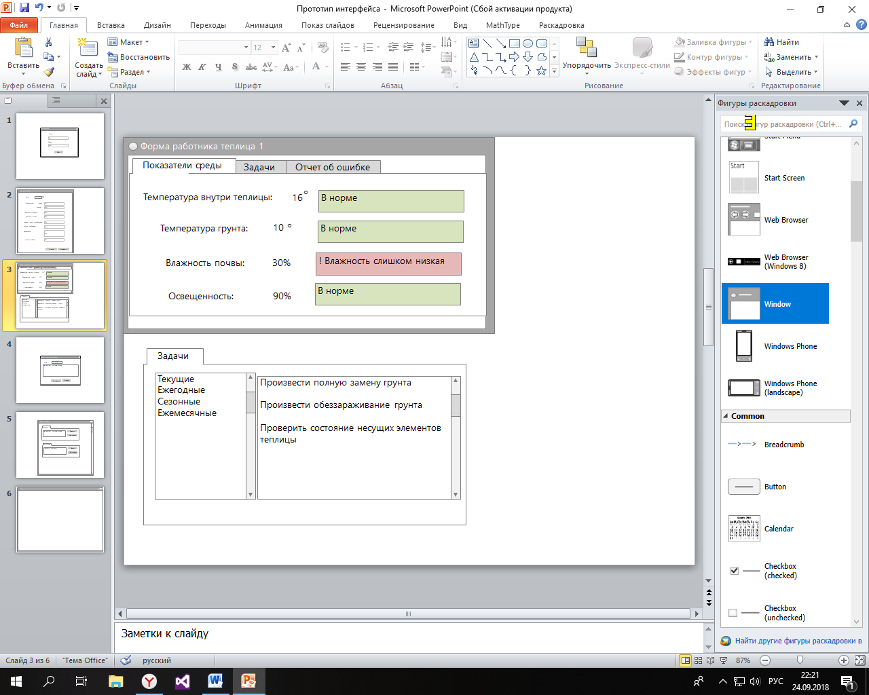

Рисунок 1 – показания датчиков

1. **Полив.**

Тепличный комплекс оборудован системой капельного полива. Это удобно, облегчает труд работников, облегчает фертилизацию, так как удобрения можно вносить непосредственно в емкость для полива. Более того, обычную почву в теплицах заменяют на минерализированный торф, поэтому использование капельного полива очень кстати. Капельный полив снижает риск появления грибковых заболеваний и паразитов в грунте, а это очень важно, так как появление паразитов в теплице может привести к их неограниченному ускоренному росту, что может вывести теплицу из строя. Такие системы тоже на старте обходятся недешево, но и по умолчанию автоматизированы, как и условно «теплый пол». Поэтому система работает так же – контролируются датчики, система сбоит, работник получает информацию о сбое и принимает решение – как он может возобновить функционирование системы (см. рис 1).

1. **Грунт, удобрения.**

А так же осветительные приборы досветки, семена на рассаду, саму рассаду, инвентарь, средства борьбы с вредителями, вплоть до количества пчел на опыление я хотела объединить в единую систему склада (связь каждой сущности с Инвенаторной единицей – один к одному). Ключевой сущностью будет Инвентарная Единица с полями: предмет хранения, количество. А так же доп. сущности, олицетворяющее собой все типы хранимых принадлежностей. На форму выводить соединенные таблицы того, что и в каком количестве присутствует. Была идея добавить оповещения о том, что что-то закончилось, но по факту система не может принять самостоятельное решение о нехватке чего бы то ни было – сегодня используется, скажем, один вид удобрения, а завтра предпочтительным окажется другое – более эффективное. Тогда должен быть механизм изменения значения необходимого количества для каждого наименования, а это представляется не эффективным.

Можно включить в систему сущность Поставка, и тогда придется плодить множество однотипных форм для введения нового наименования с полями, соответствующими полям сущностей базы данных(рис. 2).

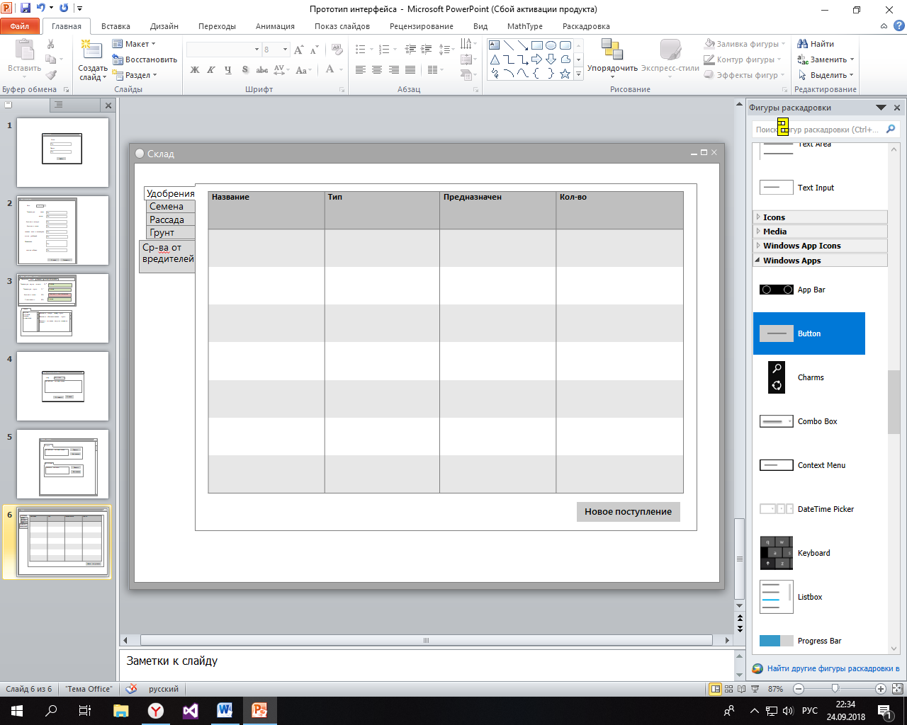

Рисунок 2 – форма склада

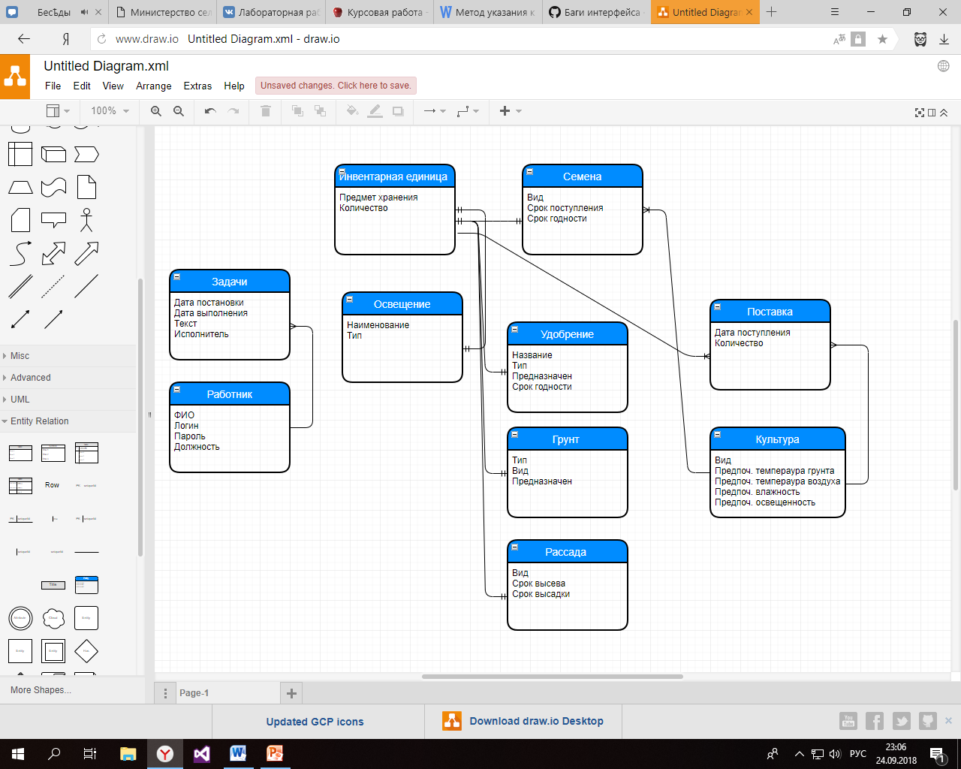

Рисунок 3 – прототип концептуальной модели базы данных.

1. **Система задач**

Теплица – достаточно инертная система сама по себе и требует решения определенных задач в определенное время. Так, например, ежегодно следует производить полную замену грунта, сопряженную с его обеззараживанием, два раза в год производить проверку несущих сооружений, системы отопления, раз в сезон производить частичную замену грунта, ежемесячно вносить определенные удобрения и т. д.. Поэтому работник может получить информацию о том, что ему следует сделать, носящую, впрочем больше рекомендательный характер. Чтобы компенсировать возможные изменения системы во времени, вводится роль Администратора – то есть существует фигура, которая может назначать текущие задачи – не привязанные к определенному времени. Форма аналогична форме отчета об ошибке.

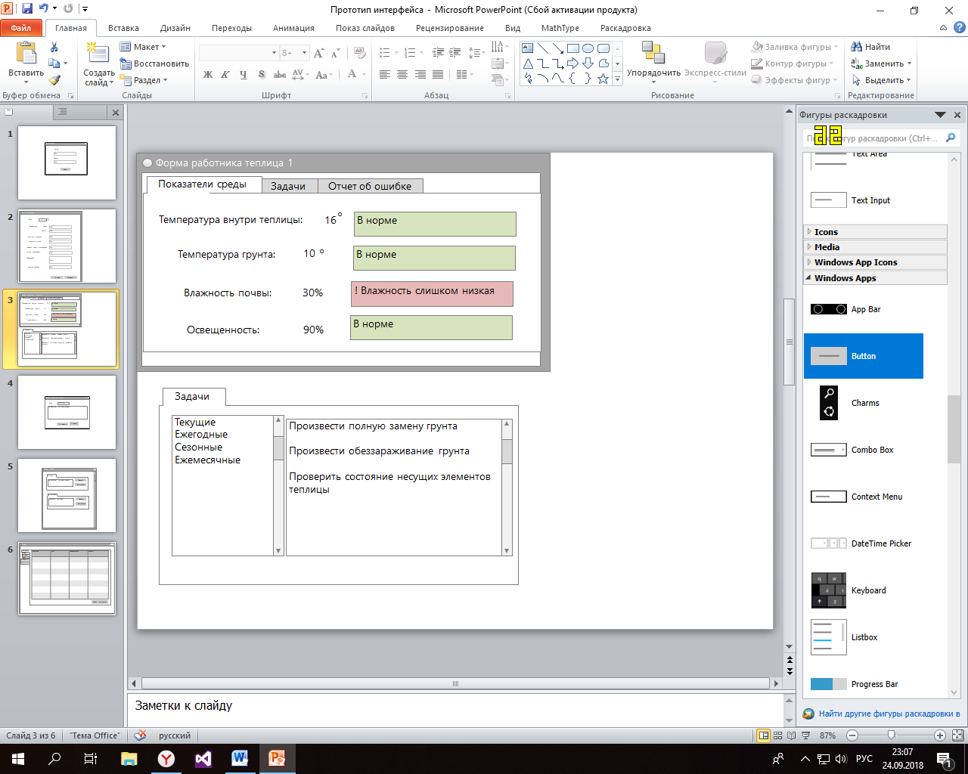

Рисунок 4 – задачи работников теплиц

1. **Техники**

У техников скапливаются отчеты об ошибках, которые не смогли решить работники теплиц самостоятельно и требуется более квалифицированная поддержка. Формируется список задач, подобный задачам работников теплиц из предыдущего пункта.

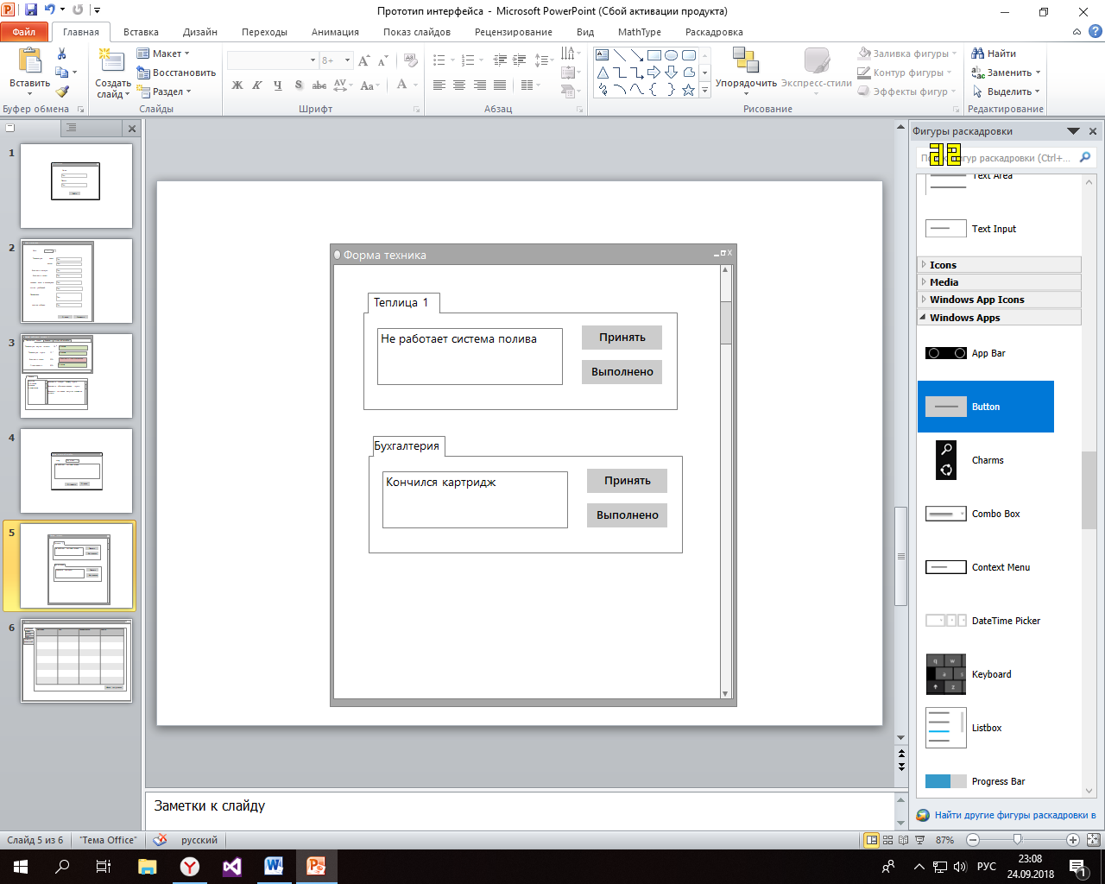

Рисунок 4 – задачи техников

1. **Статистика**

Система статистики, какой я ее себе представляла раньше, оказалась не совсем жизнеспособной. Ранее она рассматривалась мной как сбор информации об условиях в теплице и урожайности культур. На основе зависимости модно было бы сделать вывод о наиболее благоприятных условиях выращивания культур. Это медленно и в этом нет необходимости, ведь мало что можно узнать нового о выращивании той или иной культуры. Как правило, все эти условия известны заранее, а их исследование приведет лишь к незначительному преимуществу.

Система статистики была бы оправдана, если бы помимо непосредственно выращивания растений на базе тепличного комплекса осуществлялась их селекция. Но, как правило, в теплицах этим не занимаются, поэтому от системы статистики я отказалась.